СЕМИНАРСКА РАБОТА

ПРЕДМЕТ: МЕДИЦИНСКИ ОСНОВИ HA ИНВАЛИДНОСТА1

ТЕМА: ЦЕРЕБРАЛНА ПАРАЛИЗА

www.maturski.org

СОДРЖИНА

ШТО JA ПРЕДИЗВИКУВЛ ЦЕРЕБРЛЛНЛТЛ ПЛРЛЛИЗЛ CTP.4
ДИЈЛГНОЗЛ НЛ CEREBRALNATA PARALIZA CTP.5
ЦЕРЕБРЛЛНЛ ПЛРЛЛИЗЛ KAJ НОВОРОДЕНЧЕ CTP 5
ЦЕРЕБРЛЛНЛ ПЛРЛЛИЗЛ KAJ ДEЦATA CTP.6
ПРОГНОЗЛ НЛ ДETETO СО ЦЕРЕБРЛЛНЛ ПЛРЛЛИЗЛ CTP.6
ВИДОВИ НЛ ЦЕРБРЛЛНЛ ПЛРЛЛИЗЛ CTP.8
METOД НЛ PAБOTA CO m,ATA CO ЦЕРЕБРЛЛБЛ ПЛРЛЛИЗЛ. .CTP.10
ЗЛКЛУЧОК CTP.11
KOPИCTEНA ЛИTEPATУPA CTP.12
ВОВЕД

Церебралната парализа e последица на морфолошкото нарушување на мозочните структури и тоа, пред се на моторните центри.(1)
Церебралната парализа претставува нарушување на мозокот и може да се јави пред бременост, за време на бременоста или пак кратко по раѓањето. Кај многу случаи постои нарушување во моториката, а кај повеќето таа се јавува придружена со ментална ретардација, најчесто лесна, потоа многубројни растројства во однесувањето, проблеми со учењето и слично.
Во многу случаи никој точно не знае што го предизвикува ова нарушување на мозокот.
Некогаш пореметувањето настанува за време на бременоста, додека бебето е во мајчината утоба. Може да се појави поради инфекција или несреќа во која мајката била повредена. Доколку мајката има проблеми со крвниот притисок или има дијабетес исто така може да се јави церебрална парализа.(2)
Доколку детето не се снсбдува со доволно кислород, доколку е недоносено, значи се уште не е способно да живее надвор од мајчината утроба,доколку е повредено за време на породувањето, има приоритети да се развие церебрална парализа.
Tрaумaтa е една од важните патолошки фактори, особено за време на породувањето.
Многу е битно да се напомене дека церебралната парализа секогаш се развива во раното детство И дека во никој случај не може да се префати од друга личност која има церебрална парализа. (4)
^оа не е процес бидејќи е дефинитивна состојба на мозокот. Отанува збор за последици од различни патолошки нокси кои го оштетуваат мозокот.
Основна клиничка симптоматологијаво моториката се спастицитетот на скелетната мускулатура, која може да биде лоцирана во различна форма, постоење на епилептични напади (1)
Поважните нарушувања на моториката се јавуваат во клиничките форми diplegia spastica infantilis, при што спастицитетот е повеќе изразен на нозете отколку на рацете и е придружен со пахимикрогирија и лобарна склероза на мозокот. Друга форма е конгениталната церебрална монопареза со моторен дефицит на раката и на лицето, а патоанатомски постои поренцефалија и локализирана атрофија. Друг клинички феномен е конгениталната хемипареза придружена со епилептични напади и ментална ретардација. (1)
Доста е застапена, кај нас се јавува на1,53 деца на1000.(8)

ШТО ЈА ПРЕДИЗВИКУВА ЦЕРЕБРАЛНАТА ПАРАЛИЗА

Не се знае што точно ја предизвикува церебралната парализа, папоради тоа е тешко да се детерминираат сите фактори кои може да доведат до оваа појава.
Највисокиот ризик да се развие церебралната парализа постои кај многу мало дете кое не плаче во првите неколку минути после доѓањето на овој свет, дете кое мора да ги помине во инкубатор првите неколку недели од животот, дете кое има крварење на мозокот.
Децата кај кои се среќаваат конгенителни малформации на срцето, бубрезите И слично, исто така може да развијат церебрална парализи, најверојатно поради тоа што кај нив постојат и малформации на мозокот.
Не постои комбинација на фактори што секогаш резултира со пореметување кај индивидуата. Значи бебињата кои ќе се сретнат со вакви промлеми, имаат 90% шанса да не се здобијат со церебрална парализа.
Изненадувачки е бројот на оние деца кои имале некакви проблеми, а потоа добро напреднале. Опротивно, постојат случаи каде се оди во најдобар ред, а подоцна се јавува ментална ретардација, растројства во однесувањето, учењето и сл.
Недостаток на кислород за врене на интраутериниот период е причина за церебрална парализа.(5)

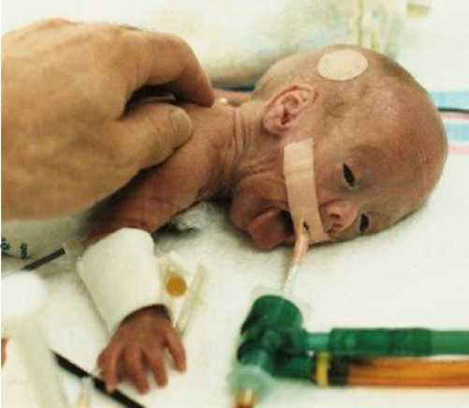

Новороденче со церебрална парализа поради недостаток на кислород

Внесување на поголеми количества алкохол од страна на мајката за време на бременоста го повредува нервниот систем кај бебето и скоро секогаш е проследено со посленици.
Пушењето цигари за време на бременост ја намалува тежината на бебето и е една од причините за појава на церебрална парализа.
Лошата исхрана оневозможува правилна исхрана и правилен развој кај новороденчето, што исто така ја намалува тежината на бебето.
Користење на кокаин и крек од страна на мајката предизвикува нарушување на функцијата на многу органи, а посебно го оштетува централниот нервен систем.
Инфекциите како rubella toxoplasmosis, и cytomegalovirus исто така може да го оштетат мозокот на фетусот.
Доколку мајката боледува од сида, може да роди дете со церебрална парализа.
Недоносените деца се повеќе склони на церебрална парализа.
Како што се намалува тежината на новороденчето, така се зголемува можноста да се развие церебрална парализа. 5-8% од бебињата кои тежеле помалку од 1500 грама ќе развијат церебрална парализа, а оние чија што тежина е помала од 1500 грама имаат 25 пати поголема веројатност да развијат церебрална парализа.(7)

ДИЈАГНОЗА НА ЦЕРЕБРАЛНАТА ПАРАЛИЗА

Нормалниот развој на детето, дофаќањето на играчки (3-4 месеци), седењето (6-7месеци) и одењето 910-14 месеци) се засноваат на моторните функции. Закаснетиот развој на овие основни моторни функции може да предизвика сомневање за церебрална парализа од страна на лекарите.
Покрај тоа што лекарот при поставување на дијагноза го зема во предвид закаснетиот развој на моторните функции, тој мора да обрати внимание на некои аномалии кои се забележливи кај детето. Tукa спаѓаат: абнормален мускулен тонус, абнормално движење, абнормални и инфантилни рефлекси.(5)
Поставувањето на дијагноза воопшто не е лесно, и практично е невозможно се до првиот роденден на детето. Дијагнозата претставува чекање на дефинитивното И постојаното појавување на моторни проблеми.
Teшкo е и поставувањето на дијагноза доколку детето е малку постаро,2-3 години, a има доживеано повредана главата. Чекањето и набљудувањето се неопходни при поставување на дијагноза, бидејќи повредата укажува на церебрална парализа, a после одреден период се ке си дојде во најдобар ред. (7)

ЦЕРЕБРАЛНА ПАРАЛИЗА КАЈ НОВОРОДЕНЧЕ

Многу деца со церебрална парализа имаат конгенитакни малформации на мозокот, што покажува дека таа се јавила после раѓањето, a не за време на бременост. И со помош на најсофистицираната опрема понекогаш е тешко да се открие од страна на лекарите. Ceпaк постои сомневање за маформации и таа често е препознаена.
Често се случува родителите да се чувствуваат виновни откако е поставена дијагнозата, прашувајки се себеси каде погрешиле. Toчнo е дека пренаталната грижа е важен фактор за превенција на конгенитални проблеми, мора да биде напоменето дека дефктите при раѓањето може да се јават И тогаш кога постоела најсоодветна грижа за своето дете, без разлика дали станува збор за врема на бремеоста или пред или после бременоста.(3)

ЦЕРЕБРАЛНА ПАРАЛИЗА КАЈ ДЕЦАТА

Во раното детство детето е потполно неспособно и бара постојана грижа. заштитувањето на детето од повреди е еднаод најголемите одговорности на родителите и сите оние кои се грижат за детето.
Церебралната парализа ќе се јави во периодот на детство доколку настанат физички повреди на главата, менингитис или енцефалитис, давење, труење и друго. (3)

ПРОГНОЗА НА ДЕТЕТО СО ЦЕРЕБРАЛНА ПАРАЛИЗА

Првото прашање што родителите најчесто го поставуваат откако ќе им биде соопштено дека нивното дете ќе има церебрална парализа е: Какво ќе биде моето дете?дали ќе може да оди?
Предвидувањето за тоа што едно дете со церебрална парализа би правело или што не би правело е мошне тешко.
Кога детето ќе наполни 2 години лекарот може да предвиди и да утврди дали станува збор за хемиплегија, диплегија или квадриплегија.
Уште потешко е да се предвиди способноста за говор или менталната способност.(2)

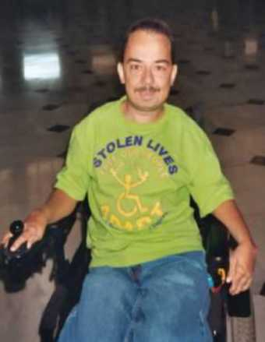

Џон Ооренсен има церебрална парализа која била откриена кога тој имал 2 години, има диплома од факултет и обожава да оди на концерти. Оо текот на годините неговата мотивација се зголемила и сега тој е член на многу асоцијации каде што се залага за еднакви права кај сите луѓе.(5)

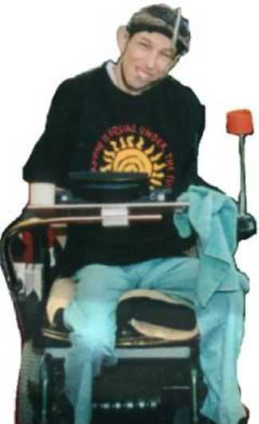

Кени е роден со церебрална парализа. Многу сака да посетува спортски нстани, посебно коњски трки. По завршување на средното образование, тој сака да стане компјутерски прогамер.(5)

Кели Адамс има 18 години и за себе вели:
Завршив среедно училиште во јуни и во есен ке почнам да одам на факултет. Минатата година учев многу тешки предмети како физика, два странски јазици и слично. Преку училиштето бев на часови во Мексико, Коста Рика, дури и живеев со друго семејство во Париз цели три недели.
Церебралната парализа е неспособност што ми пречи при одење, зборување, вршење на моторни функции. Кога сум имал 15 месеци докторите им кажале на моите родители дека имам церебрална парадлиза, дека можеби никогаш нема да можам да одам и зборам, и дека можеби ќе бидам ментално ретердиран. Tre погрешиле. Наскоро започнав со терапија, повеќе пати во неделата, за да ми се помогне да научам да зборам и полесно да се движам. Иако е движам различно, иако понекогаш е тешко да се разбере што зборувам, јас сега може да правам многу работи што другите не можат. Имам многу пријатели, сакам да слушам музика, да играм на компјутер, да читам книги и да гледам кошарка. Одвај чекам да одам на колеџ каде што ќе бидам само со своите пријатели, a моите родители нема да бидат таму за да ми кажуваат што да правам. Ќе студирам за да бидам професор кој ќе им помага на лицата со посебни потреби и на нивните фамилии.
Најтешко ми е кога другите ме зафркаваат само поради тоа што зборувам и се движам поразлично од нив. Мислат дека поради тоа што имам проблеми со движењето, јас сум глупав и немам никакви чувства.
Како што растев сфатив дека луѓето ми се смеат, покажуваат на мене затоа што се збунети и често се исплашено од оние што се поразлични. Мислам дека една од моите најважни цели е да ги научам луѓето дека не е трагедија тоа што сум поразличен од другите.(5)

ВИДОВИ НА ЦЕРБРАЛНА ПАРАЛИЗА

Различни делови од телото на децата може да бидат зафатени со церебрална парализа. Зависи и од тоа на кој дал од мозокот била повредата и колку бите голема таа повреда. Ta^, постојат:

КВЕДРИПЛЕГИЈА
Кога се зафатени двете раце и двете нозе се нарекува квадриплегија. Обично децата кои имаат квадриплегија имаат проблеми при движење на сите делови од лицето, на нивните лица, трупот,рацете и нозете, па може да им биде потребна инвалидска количка за да се движат. Поради тешкотијата да ги контролираат мускулите на лицето, може да имаат проблеми со јадење и зборување.(5)

ХЕМИПЛЕГИЈА
Хемиплегијата ја зафаќа само едната рака и едната нога од едната страна на тлото. Хеми значи пола, што покажува дека се зафатени само десната или само левата страна од телото. Другата страна од телото функционира нормално. Овие деца може нормално да одат и да трчаат.(5)

ДИПЛЕГИЈА
Некои деца имаат церебрална парализа само на нозете или само на нозете. Почесто се среќава диплегија на нозете отколку на рацете. Овие деца имаат проблеми со одење и трчање. Исто тако имаат проблеми со стоење, да се задржат во стоечка положба.(5)

Постојат четири типа на церебразна парализа и тоа:

■Ѕ Cпaстичнa форма на церебрална парализа
■Ѕ Екстрапирамидална
■Ѕ Хипотонична
■Ѕ Комбинирана

Спастична форма на церебрална парализа -спастична квадриплегија
Cпaстичнaтa форма на церебрална парализа се јавува од 60-70% и е најзастапена форма. Ce карактеризира со хипертонија, хиперрефлексија, патолошки рефлекси и сл. Постојат 4 вида на спастична форма на церебрална парализа: -спастична квадриплегија -спастична параплегија -спастична хемиплегија -спастична моноплегија

Morbus little е тип на квадриплегија кој се карактеризира со:
-кога бебето е на стомак не ја врти главата на страна
-не може да ги извлече рацете под градниот кош
-покачен мускулен тонус
-примитивни рефлекси
-ментална ретардација
-тешкотии при голтање
-конвлузии
-страбизам
-рацете и нозете не можат да се флектираат.

Децата касно проодуваат, одат на прсти, колената се судираат, а нозете се вкрстуваат при движење. Доколку се јави во полесна форма, кај децата може да се јави намалување на овие симптоми, а кај потешките форми децата може никогаш да не проодат.

-спастична параплегија
Во ово случај на церебралана парализа се зафатени само долните екстремитети. -спастична хемиплегија
Кај спастичната хемиплегија може да се развие ментална ретардација. Зафатени се една рака и една нога од иста страна на телото.

-спастична моноплегија
Зафатен е само еден екстремитет. Постои зафатеност и на другиот екстремитет но во помала мера.

Екстапирамидална форма
Ce јавуваат атетонични движења на телото, најчесто поради недоносеност на детето. Ce карактеризира до бавни движења на горните и црвовидни движења на долните екстремитети. Пореметување се јавува И на мускулите на лицето,па затоа овие деца многу често имаат проблеми со голтањето. Може да се јават и дистонични движења кои се јавуваат сами или во комбинација со атетоничните. Во овој случај постои хипертонија на мускулите.

Хипотонична форма
Постојат два вида: -атонична диплегија -конгенитална церебрална парализа

Комбинирана форма
Ce јавува комбинација на повеќе видови на церебрална парализа, но најчесто едниот тип е доминантен. Еден од четири лица со церабрална парализа ја има оваа комбинирана форма.(8)

МЕТОД НА РАБОТА СО ЛИЦАТА СО ЦЕРЕБРАЛБА ПАРАЛИЗА

Некои деца со церебрална парализа научуваат да одат и до некаде да го нормализираат мускулниот тонус.
Teрaпeвтитe се трудат да изнајдат начин како поуспешно да го изведат тоа. Еден начин да им се укаже помош на овие лица е јавањето на коњ,тертман познат каок хипотератија.Ја изведуваат само оние терапевти кои се специјализирани за овој вид на третман. Ритмичкото движење на коњот го намалува абнормалното движење кај овие лица И им дозволува поголема слобода - вели Caндрa Хубарт која е асистент при изведување на овој третман.
Cera се поставува прашањето како може да се научат децата да одат преку овој третман. Teoриjaтa се заоснова на тоа дека движењето на оној кој го јава коњот е исто со нормалното движење на човекот.
Овој тип на работа со овие лица се покажал како доста успешен метод.(б)
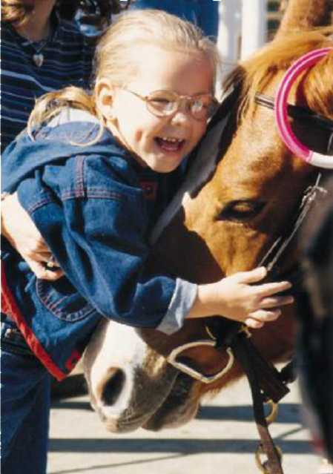

ЗАКЛУЧОК

И покрај тоа што овие лица се лица со посебни потреби и бараат посебен третман и нега , сепак не смат да бидат отфрлени од средината во која живеат. Tрeбa да бидат третирани како нормални луѓе, да им се дава можност да се покажат, да се школуваат, а најлошиот пристап кон нив е да бидат сожалувани, повредувани или пак исмејувани од средината во која живеат.
Познато е дека тие може да имаат нормален интелектуален развој и добро да се покажат на тоа поле.(1)
Честа е појавата кога церебралната парализа е пропратена со нарушување на интелектуалните способности.
Најчесто се јавува во комбинација со лесна ментална ретардација, a може да се случи да се јави тешка и длабока ментална ретардација.(1)
Лицата со лесна ментална ретардација обично живеат во своите домови, додека оние до тешка И длабока се сместени во специјални институции. Кај нас овие лица се сместени во заводот во Демир Капија.(8)
Овие лица за да ги ублажат своите недостатоци постојано посетуваат физикална терапија, во одредени случаи се подложени на одредени хируршки зафати.
Потребна е постојана работа со нив и со нивните родители на полето на едукацијата.(8)

КОРИСТЕНА ЛИТЕРАТУРА:

1.Илиевска Л, Наумовски Р, Поповски А, даскаловска В, Љапчев Р, Петрова В, Џонов И, Основни принципи на современата неврологија,просветно дело АД, Cкoпje, 2002. 2.Levic Z. Osmovi Savremena Nevlologija, Zavod za ucebnika I nasavne sredstva, Beograd 2000. 3.http://health.allrefer.com.health/cerebral-palsy-treatment.html
- http://www.google.com/search?hl=en&g=%22 cerebral+palsy%22&btuG=google+search
- http://origin sofcerebral palsy.com
- http://www. drgreeene.com/21_1044. html
- http://www.machofdimes.com/professionals/681_120.ASP 8.Tрajкoвски В, Медицински основи на инвалидноста 1, Cкoпje,2005

www.maturski.org

